Reforma Agrária

Conceito:
“Considera-se Reforma Agrária o conjunto de medidas que visem a promover melhor distribuição da terra, mediante modificações no regime de posse e uso, a fim de atender aos princípios de justiça social e o aumento da produtividade." (Estatuto da Terra, (Lei 4504), Art.1º, §1º)

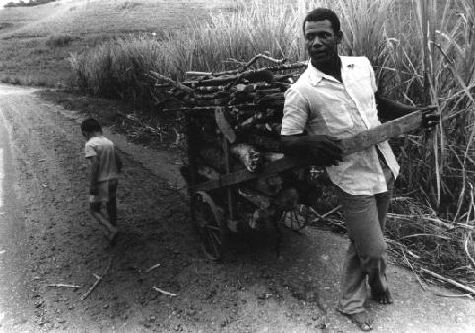

A Reforma Agrária visa que o assentado produza para si, não que seja explorado.

OBJETIVOS

- SEGUNDO O ESTATUTO DA TERRA:
"A Reforma Agrária visa a estabelecer um sistema de relações entre o homem, a justiça social, o progresso e o bem estar do trabalhador rural e o desenvolvimento econômico do País, com a gradual extinção do minifúndio e do latifúndio." (Estatuto da Terra, Art.16)

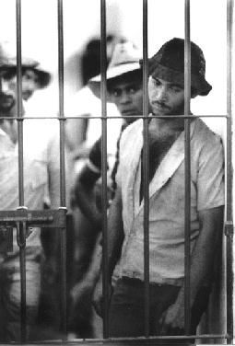

A Reforma Agrária quer a liberdade do trabalhador rural

- SEGUNDO O MST :

Essa proposta de reforma agrária é parte dos anseios da classe trabalhadora brasileira de construir uma nova sociedade: igualitária e socialista. Desta forma, as propostas de medidas necessárias fazem parte de um amplo processo de mudanças na sociedade e, fundamentalmente, da alteração da atual estrutura capitalista de organização da produção.
A reforma agrária tem por objetivo:
* garantir trabalho para todos, com a conseqüente distribuição de renda;
* produzir alimentação farta, barata e de qualidade para toda população brasileira, possibilitando segurança alimentar para toda sociedade;
* garantir o bem estar social e a melhoria das condições a todos os brasileiros. De maneira especial aos trabalhadores e, prioritariamente, aos mais pobres.
* buscar permanentemente a justiça social, a igualdade de direitos em todos os aspectos: econômico, político, social, cultural e espiritual;
* difundir os valores humanistas e socialistas, nas relações entre as pessoas, eliminando-se as práticas de discriminação racial, religiosa e de gênero;
* contribuir para a criação de condições objetivas de participação igualitária da mulher na sociedade, respeitando sua qualidade de direitos iguais;
* preservar e recuperar os recursos naturais, como solo, águas e florestas, de maneira a se ter um desenvolvimento auto-sustentável;
* implementar a agroindústria e a indústria como fator de desenvolvimento do interior do país.

CARACTERÍSTICAS
A reforma agrária regula um conjunto de medidas estruturais e que começam necessariamente pela democratização da propriedade da terra e dos meios de produção, base para qualquer mudança social efetiva. Entre as diversas características existentes, podemos citar:

O sistema econômico:

Todo processo de organização e desenvolvimento da produção no campo deve levar em conta a supremacia do trabalho sobre o capital. Deve-se buscar a eliminação de todas as formas de exploração e de opressão. A valorização e a garantia de trabalho para todos como forma de libertação e de construção da dignidade e da igualdade entre as pessoas.
Deve-se buscar a geração de excedentes econômicos através do aumento da produtividade do trabalho, do aumento da produção e da produtividade na agricultura e na agroindústria, como forma de promover o progresso econômico e social.

Democratização da terra e dos meios de produção:

A terra deve ser entendida como um bem da natureza a serviço de toda sociedade. Um bem de todos para atender as necessidades de todos.
A propriedade ou posse da terra deve estar subordinada ao cumprimento dessa função social e poderá ser exercida de várias formas como: familiar, associação, cooperativa, de empresa comunitária, estatal, pública, etc. de acordo com as necessidades sociais de cada região.
Para isso se deverá alterar a atual estrutura de propriedade realizando desapropriações (com indenizações aos proprietários) e expropriações (sem indenização, nos casos de: grileiros, criminosos, cultivo de drogas, contrabandistas, trabalho escravo, etc...); para que se garanta o direito de todos trabalharem na terra, e que ela esteja subordinada aos objetivos gerais assinalados.
A democratização da terra deve seguir critérios como:
* priorizar o assentamento em terras próximas às cidades, viabilizando o abastecimento de forma mais barata e a infra-estrutura econômica e social;
* o tamanho e forma das propriedades dependerão de cada região, da sua vocação natural e das perspectivas de desenvolvimento;
* regularizar a posse da terra de todos os pequenos produtores familiares que vivem hoje, na, instabilidade como posseiros;
* democratizar o acesso aos meios de produção;
* a extração de madeira e todos recursos naturais serão controlados pelos trabalhadores, através do Estado, para que beneficie os interesses sociais.
* impedir que bancos, empresas estrangeiras, grupos industriais nacionais, que não dependem da agricultura, possuam terras;
* a garantia da propriedade e de sua função social será realizada através da aplicação de várias formas de titulação e legitimação, como: concessão de uso, propriedade definitiva, título coletivo, etc;
* proibição de cobrança de renda da terra;
* impedimento da venda de lotes, por parte dos beneficiários da reforma agrária;
* democratizar o uso das águas, garantindo o uso coletivo pelas comunidades, para sua subsistência e extrativismo;
* penalizar e recolher as terras mal utilizadas ou em dívida de impostos;
* adequar a distribuição das terras públicas, devolutas (da União e dos Estados) a esses objetivos.

A organização da produção:

A organização da produção será orientada para que se alcance os objetivos gerais. Poderão haver várias formas complementares de produção, seja nas unidades familiares, seja nos novos assentamentos, segundo alguns indicativos:
* o tamanho das unidades de produção dependerá das regiões e dos produtos a que se dedicarem;
* estimular as diversas formas de cooperação na agricultura, como: mutirões, associações, empresas públicas, cooperativas, empresas de prestação de serviços, etc...;
* estimular as famílias que vivem no interior, à agrupar-se de acordo com a realidade regional, em povoados, comunidades, agrovilas, etc. de modo a facilitar o atendimento dos serviços públicos de luz elétrica, saúde, educação, etc...;
* fortalecer a organização dos trabalhadores em sindicatos, cooperativas, associações, conselhos, comitês, movimentos, etc... de acordo com sua experiência, tradição e realidades locais, para que através da organização popular exerçam plenamente sua cidadania e garantam seus direitos e deveres sociais;
* os pequenos produtores familiares autônomos terão estímulo da política agrícola para aumentar a produção, a produtividade e melhorar sua situação de vida;
* buscar uma integração permanente da produção com a agroindústria, visando aumentar a renda dos agricultores e a qualidade dos alimentos;
* realizar um planejamento orientador da produção, adequando a vocação natural das regiões aos mercados próximos e às necessidades sociais
* estimular a organização dos assalariados para participar, controlar, organizar cooperativas, autogerir ou co-participarem na gestão das empresas onde trabalham. Os assalariados terão os direitos trabalhistas e sociais garantidos, como salário digno, condições de trabalho, jornada de trabalho adequada, e participação no resultado econômico das empresas, bem como programas de capacitação e especialização permanentes.

Uma nova política agrícola:

A política agrícola é o conjunto de medidas e instrumentos de que o governo dispõe para estimular a produção agropecuária e orientá-la de acordo com seus objetivos. Buscando também aumento de renda para todos pequenos e médios agricultores que produzem alimentos.
A implantação da reforma agrária será complementada com medidas de política agrícola, que:
* garantam preços compensatórios aos agricultores. Ou seja, o governo garantirá preços acima do custo de produção, representando um aumento de renda para pequenos e médios agricultores;
* o Estado garantirá o comércio (transporte e armazenagem) e estimulará a produção de todos os produtos básicos para alimentação, e, em caso necessário, subsidiará o consumo, fazendo com que toda população tenha acesso ao mínimo necessário, para eliminar completamente a fome no país. Deve-se evitar a importação de produtos que se pode produzir aqui;
* deverá haver um seguro agrícola para garantia do valor do trabalho e da produção do agricultor;
* o crédito rural dos bancos públicos será orientado para investimentos e para as atividades prioritárias da reforma agrária, investimentos sociais, e programas subsidiados;
* o Estado deverá estimular o uso de técnicas de irrigação e outras técnicas necessárias em todas as unidades de produção em que for possível, para que, se possa ter aumento da produtividade em todo o país;
* incentivo à formação de Bancos de Sementes, associativos, para assegurar o acesso e melhoria dos insumos utilizados.

A industrialização do interior do País:

O programa de reforma agrária deverá ser um instrumento para levar a industrialização ao interior do país, promovendo um desenvolvimento mais harmônico entre as regiões, gerando mais empregos no interior e criando oportunidades para a juventude. Nesse sentido:
* o processo de desenvolvimento deve eliminar as diferenciações existentes entre o meio urbano e o meio rural. As condições de vida devem se equiparar e, portanto, o programa de reforma agrária deve representar o desenvolvimento para todo interior do país;
* instalar agroindústrias nos municípios do interior buscando o aproveitamento de todos produtos agrícolas gerando mais empregos, aumentando a renda e criar alternativas para produção;
* as indústrias vinculadas à agricultura, que produzem insumos ou máquinas, devem ser descentralizadas e instaladas no interior.

O desenvolvimento do semi-árido (Programa de irrigação e combate à seca no Nordeste):

Na região do semi-árido, localizada no Nordeste do país e que abrange vários estados, vivem milhares de famílias de camponeses, que têm na agricultura sua única alternativa de subsistência. Essa região é assolada pelas condições climáticas de secas periódicas e pelo domínio dos "coronéis". O governo deve implementar um programa especial adequando às características dessa região, de forma a solucionar o problema e que:
* distribua aos camponeses as terras próximas a rios, açudes, canais e barragens existentes construídas com recursos públicos, bem como às margens dos rios perenes da região (São Francisco, e outros);
* implementação de um amplo programa de irrigação que viabilize a agricultura permanente na região, beneficiando os pequenos agricultores e estimulando a criação de animais e cultivos adaptáveis à região;
* implementar agroindústrias e pequenas indústrias que promovam o desenvolvimento e fixem o homem na região;
* construção de reservatórios, captação e democratização de uso da água, com recursos públicos e construção de reservatórios nas regiões e democratização de uso das águas;
* garantia de compra de toda a produção.

Um novo modelo tecnológico:

O atual modelo tecnológico adotado na agricultura visa apenas o lucro das empresas produtoras de insumos. Predatório dos recursos naturais: solo, água, clima, fauna e flora, e sobretudo, prejudicial ao ser humano, tanto pela contaminação dos produtos no uso de agrotóxicos, como por comprometer os recursos naturais para as gerações futuras.
Deve-se desenvolver pesquisas e técnicas adequadas a cada região, buscando o aumento da produtividade do trabalho, das terras, mas preservando o meio ambiente e os recursos naturais.
Utilização de técnicas adequadas e desenvolvimento de programas massivos de capacitação técnica dos agricultores em todas as regiões do país, especializando quadros em áreas específicas do novo modelo tecnológico.
Implementar pesquisas e técnicas agropecuárias que levem a um novo modelo adequado à realidade nacional e de desenvolvimento auto-sustentado, envolvendo universidades e a pesquisa participativa.
Os serviços de assistência técnica e de extensão rural do Estado deverão estar voltados para as prioridades da reforma agrária e para a implementação desse novo modelo tecnológico.
Democratização do acesso à genética vegetal e animal.

O desenvolvimento social:

O desenvolvimento da produção agropecuária e agro-industrial deverá ser acompanhado de um amplo programa de atendimento social, por parte do Estado, que garanta a toda a população do interior:
* alfabetização de todos, jovens e adultos;
* garantia de escola pública gratuita até o segundo grau, em todos municípios, com ensino adequado à realidade local. Garantia de que os jovens possam ter acesso e capacitação ao ensino superior;
* valorização dos professores do meio rural, garantindo-lhes remuneração justa e integrando-os às atividades da comunidade;
* atendimento médico-hospitalar, programas de medicina preventiva gratuitos;
* implementação de programas da construção de moradia para todos;
* amplo programa de cultura e lazer a todos trabalhadores do meio rural;
- democratização dos meios de comunicação social.
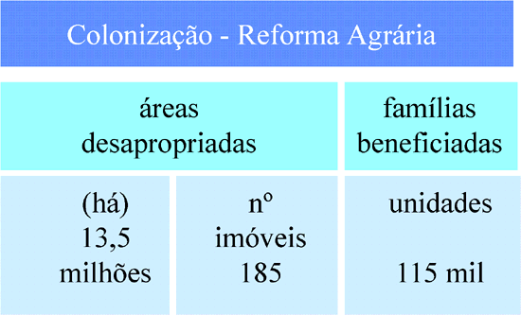

Região | Estados | N.º de Assentamentos | N.º de Famílias Assentadas | Área (ha)
Norte | Acre | 2 | 387 | 39.847
 | Amazonas | 2 | 1.221 | 135.544
 | Amapá | 1 | 153 | 7.760
 | Pará | 19 | 10.812 | 474.155
 | Rondônia | 3 | 1.347 | 70.645
 | Roraima | 3 | 949 | 102.579
 | Tocantins | 96 | 8.381 | 41.557
Nordeste | Alagoas | 12 | 857 | 8.738
 | Bahia | 106 | 11.323 | 371.277
 | Ceará | 136 | 8.314 | 297.063
 | Maranhão | 136 | 26.685 | 1.040.506
 | Paraíba | 70 | 4.998 | 50.801
 | Pernambuco | 124 | 8.318 | 72.881
 | Piauí | 139 | 7.489 | 326.087
 | Rio G.do Norte | 60 | 5.265 | 110.602
 | Sergipe | 53 | 3.055 | 39.198
Sudeste | Espírito Santo | 34 | 1.131 | 12.939
 | Minas Gerais | 37 | 3.454 | 138.591
 | Rio de Janeiro | 47 | 3.701 | 32.456
 | São Paulo | 48 | 5.462 | 97.531
Sul | Paraná | 134 | 8.223 | 162.166
 | Rio G. do Sul | 111 | 5.376 | 104.184
 | Santa Catarina | 77 | 2.821 | 48.203
C - Oeste | Goiás | 51 | 3.114 | 167.984
 | M. G. do Sul | 26 | 5.142 | 142.681
 | Mato Grosso | 37 | 7.734 | 774.197
Total |  | 1.564 | 145.712 | 4.870.172

- Observações:
- Organizados até março/96
- O Governo considera o total de assentamentos da região Norte, exceto TO, igual a 285, somando um total de 148.709 famílias, mas destes são considerados apenas 10%, como sendo assentamentos de reforma agrária, 90% são colonizações em terras públicas, ou desapropriação em glebas totalmente virgens.
- No caso do Mato Grosso, o governo considera 74 assentamentos, somando 15.469 famílias, mas desse total 50% são colonizações.

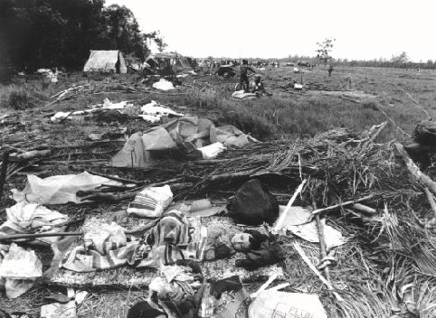

Exemplo de assentamento de sem-terra. note as condições precárias em que eles vivem.

A QUESTÃO AGRÁRIA

O Brasil tem uma grande extensão de terras agricultáveis. Devido à fatores do passado, ou do presente, essas terras caíram na mão de poucos, fazendo com que as propriedades brasileiras se caracterizassem, principalmente, como latifúndio monocultor. Essa situação incomoda.
Entre esses fatores do passado estão a primeira lei de terras (1850) e a própria escravidão, que não permitiram o acesso à terra aos menos favorecidos. Isso influi na estrutura agrária brasileira até hoje.
Esses menos favorecidos, principalmente os negros, ficaram sem a possibilidade de comprar terras de outros, sendo obrigados então, a continuar trabalhando nas fazendas dos senhores. Devido à alguns deles (negros) não concordarem com essa situação, houve então o surgimento dos primeiros trabalhadores rurais sem terra, que se organizaram em diversos movimentos desde então, e começaram a cobrar seus direitos, ou seja, poder ter seu pedaço de terra.
Pelo fato de haver esse início de agitação, começou a haver também movimentação na política brasileira em relação ao assunto. Na Constituinte de 1946, houve a 1º tentativa, em que o senador LUÍS CARLOS PRESTES propôs a reforma agrária. Como era o esperado, não houve aprovação por parte do Congresso, mas isso fez com que os movimentos camponeses ganhassem força nacional.
Mesmo com o apoio que teve na época do governo de JOÃO GOULART, e com a criação do Estatuto da Terra de 2/03/1961, A reforma agrária só ganhou verdadeira força nacional após a época da Ditadura Militar, destacando-se, a partir de então, principalmente, a atuação do MST (Movimento dos Trabalhadores Rurais Sem Terra), que tem a reforma agrária como seu principal objetivo. Por causa disso, a reforma agrária tornou-se questão nacional.
A reforma agrária tem por objetivo desapropriar terras consideradas improdutivas e dividi-las em lotes para assentamentos, mediante pagamento de indenização ao antigo proprietário da terra. É um meio eficaz de se chegar à igualdade social, porém, é difícil o governo desapropriar terras, devido à diversas questões, principalmente políticas.
Entre essas questões políticas, citamos a argumentação dos grandes latifundiários, que dizem que a reforma agrária deve ocorrer com terras públicas, o que é praticamente impossível, pois as terras públicas são impróprias para a agricultura (a maior parte das terras do governo se situa na região amazônica). Isso faz com que a situação não mude.
Muitas vezes, os latifundiários utilizam de diversos artifícios para manterem suas terras, apelando, em diversas vezes, para a violência. Isso ocorre devido à eles saberem que, pela lei, irão perder suas terras. Mesmo sabendo da situação, eles não cedem.

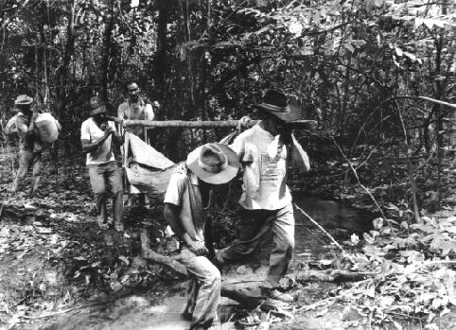

Trabalhador vítima da violência no campo

Por causa disso, os movimentos, em especial o MST, fazem diversas ocupações (ou invasões, dependendo da maneira como você interpretar) em terras que devem ser desapropriadas, para forçar o governo à desapropriá-las. Porém, quase sempre eles não conseguem o que desejam, devido, muitas vezes, à má vontade do governo.
Hoje, no Brasil, diversas terras são passíveis de desapropriação. Isso ocorre pelo fato de o país possuir a mais alta concentração de terras do mundo. E a grande parte dos latifúndios é improdutiva. Vê-se aí que a reforma agrária é a melhor opção, pois aumentará a produção agrícola do país, a exportação, e fará com que a economia tenha um maior desenvolvimento. Mas, pelo fato de os grandes latifundiários apoiarem o governo, isso faz com que ninguém tome uma atitude radical a favor da reforma agrária. A reforma agrária também é uma forma de amenizar o desemprego, pois, com ela ocorrendo, diversas pessoas voltarão ao campo, produzindo para sua subsistência e, assim, aumentarão, indiretamente, o número de empregos também na cidade.
Se a própria sociedade agisse mais em favor dessa questão, isso não "emperraria" no Congresso. Pelo menos alguns ainda lutam fortemente por essa questão. Diversos partidos de esquerda tem a reforma agrária como principal objetivo caso fossem eleitos, ou seja, a reforma agrária também é um artifício político. Mas esse apoio ocorre devido à ideologia do partido.
Concluindo, vemos que a reforma agrária, se implantada trará muitos benefícios para o país, porém, deve haver uma maior vontade dos políticos e de nós, para que esse projeto "ande corretamente".

O ESTATUTO DA TERRA

Logo após assumir o poder, os militares incluíram a reforma agrária entre suas prioridades. Um grupo de trabalho foi imediatamente designado, sob a coordenação do Ministro do Planejamento, para a elaboração de um projeto-de-lei de reforma agrária. O grupo trabalhou rápido e, no dia 30 de novembro de 1964, o Presidente da República, após aprovação pelo Congresso Nacional, sancionou a Lei n.º 4.504, que tratava do Estatuto da Terra.
O texto - longo, detalhista, abrangente e bem-elaborado - constituiu-se na primeira proposta articulada de reforma agrária, feita por um governo, na história do Brasil.
Em vez de dividir a propriedade, porém, o capitalismo impulsionado pelo regime militar brasileiro (1964-1984) promoveu a modernização do latifúndio, por meio do crédito rural fortemente subsidiado e abundante. O dinheiro farto e barato, aliado ao estímulo à cultura da soja - para gerar grandes excedentes exportáveis - propiciou a incorporação das pequenas propriedades rurais pelas médias e grandes: a soja exigia maiores propriedades e o crédito facilitava a aquisição de terra.
Assim, quanto mais terra tivesse o proprietário, mais crédito recebia e mais terra podia comprar.
Nesse período, toda a economia brasileira cresceu com vigor - eram os tempos do "milagre brasileiro" -, o país urbanizou-se e industrializou-se em alta velocidade, sem ter que democratizar a posse da terra, nem precisar do mercado interno rural. O projeto de reforma agrária foi esquecido e a herança da concentração da terra e da renda permaneceu intocada. O Brasil chega às portas do século 21 sem ter resolvido um problema com raízes no século 16.

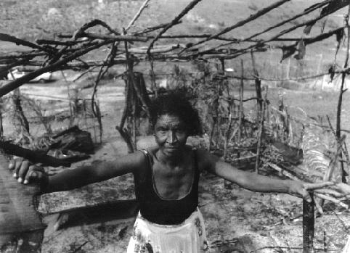

O Estatuto da Terra foi criado para garantir os direitos do trabalhador rural.

ELEMENTOS FUNDAMENTAIS DA HISTÓRIA DO MST

Origem: O Movimento dos Trabalhadores Rurais Sem Terra nasceu das lutas concretas que os trabalhadores rurais foram desenvolvendo de forma isolada, na região Sul, pela conquista da terra, no final da década de 70. O Brasil vivia a abertura política, pós-regime militar. O capitalismo nacional não conseguia mais aliviar as contradições existentes no avanço em direção ao campo. A concentração da terra, a expulsão dos pobres da área rural e a modernização da agricultura persistiam, enquanto o êxodo para a cidade e a política de colonização entravam em aguda crise. Nesse contexto surgem várias lutas concretas que, aos poucos, se articulam. Dessa articulação se delineia e se estrutura o Movimento Sem Terra, tendo como matriz o acampamento da Encruzilhada Natalino, em Ronda Alta-RS, e o Movimento dos Agricultores Sem Terra do Oeste do Paraná (Mastro).
Objetivos: O MST visa três grandes objetivos: a terra, a reforma agrária e uma sociedade mais justa. Quer a expropriação das grandes áreas nas mãos de multinacionais, o fim dos latifúndios improdutivos, com a definição de uma área máxima de hectares para a propriedade rural. É contra os projetos de colonização, que resultaram em fracasso nos últimos trinta anos e quer uma política agrícola, voltada para o pequeno produtor. O MST defende autonomia para as áreas indígenas e é contra a revisão da terra desses povos, ameaçados pelos latifundiários. Visa a democratização da água nas áreas de irrigação no Nordeste, assegurando a manutenção dos agricultores na própria região. Entre outras propostas, o MST luta pela punição de assassinos de trabalhadores rurais e defende a cobrança do pagamento do Imposto Territorial Rural (ITR), com a destinação dos tributos à reforma agrária.
Antecedentes históricos: O MST não é algo novo na história do Brasil. É a continuidade das lutas camponesas, em uma nova fase. Durante a Colônia (até o final de 1800), os índios e negros protagonizavam essa luta, defendendo territórios invadidos pelos bandeirantes e colonizadores, ou unindo a luta pela liberdade com a da terra própria e construindo os quilombos. No final do século 19 e início do nosso século, surgiram movimentos camponeses messiânicos, que seguiam um líder carismático. São exemplares os movimentos dos Canudos, com Antônio Conselheiro; do Contestado, com Monge José Maria; o Cangaço, com Lampião, e diversas lutas regionalizadas.
Nas décadas de 30 e 40 ocorreram conflitos violentos, em diversas regiões, com posseiros defendendo suas áreas, individualmente, com armas nas mãos. Entre 1950 e 1964, o movimento camponês organizou-se enquanto classe, surgindo as Ligas Camponesas, a União dos Lavradores e Trabalhadores Agrícolas do Brasil (ULTABs) e o Movimento dos Agricultores Sem Terra (Master). Esses movimentos foram esmagados pela ditadura militar, após l964, e seus líderes foram assassinados, presos ou exilados. O latifúndio derrotou a reforma agrária. Mas entre 1979 e 1980, no bojo da luta pela redemocratização, surge uma nova forma de pressão dos camponeses: as ocupações organizadas por dezenas ou centenas de famílias. No início de 1984, os participantes dessas ocupações realizaram o primeiro encontro, dando nome e articulação própria ao Movimento dos Trabalhadores Rurais Sem Terra (MST).
Estrutura: O MST está organizado em 23 estados da Federação. Em 13 anos de existência, quase 150 mil famílias já conquistaram terra. Grande parte dos assentados se organiza em torno de cooperativas de produção, que já somam 55 associadas às centrais ligadas à Confederação das Cooperativas de Reforma Agrária do Brasil (Concrab). A elevação da renda das famílias assentadas é realidade em muitos dos assentamentos, principalmente onde as agroindústrias são desenvolvidas. Pesquisa da FAO comprova que a média da renda nos assentamentos é de 3,7 salários mínimos mensais por família. Onde as agroindústrias estão implantadas essa média sobe para 5,6 salários mensais para famílias. Além da preocupação com o aumento do poder aquisitivo, o MST investe na formação técnica e política dos assentados. O setor de educação é um dos mais atuantes, propondo ampliar o conceito de educação, para não ser sinônimo apenas de escolaridade. São mais de 38 mil estudantes e cerca de 1.500 professores diretamente envolvidos nesse projeto de uma nova educação, pela Unicef. Além dos cursos regulares, o MST promove cursos e atividades de capacitação beneficiando cerca de três mil pessoas todo ano. Entre eles estão os cursos de magistério e o técnico em administração de cooperativas, em nível de segundo grau.
A partir de 1997, o MST começou a organizar o estado de Tocantins.

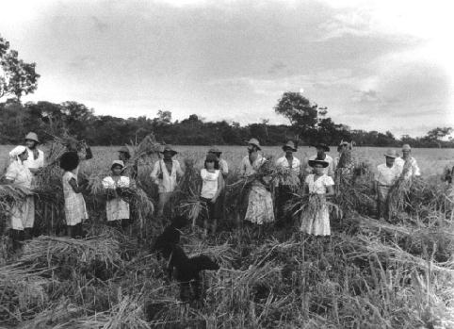

O MST luta pela justiça aos SEM-TERRA

Período: 1979 a 1984: "Terra para quem nela trabalha"
Conjuntura Nacional | Processo Organizativo
. Crise econômica, abertura política, greves do ABC, trabalho das pastorais sócias (CPT, PO, CIMI e PPL), Anistia.  . O governo procura resolver os conflitos agrários como problemas sociais. Campanhas pelas Eleições Diretas.  . Principal inimigo: A pistolagem. | . Lutas isoladas.  . 1º Encontro Nacional de Fundação do Movimento (Jan/84).  . Resolução de problemas concretos e mobilização contra o regime militar e ocupações locais.

Período: 1985 a 1988: 1985: "Sem Reforma Agrária não há democracia"
1986: "Ocupação é a única solução".
Conjuntura Nacional | Processo Organizativo
. "Nova República" e o PNRA.  . Articulação dos setores da agricultura contrários à reforma agrária na UDR  . Principal inimigo: UDR | . Ocupações articuladas e massivas, de terras e órgãos públicos, greves de fome.  1º Congresso Nacional do MST (Jan/85).

Período: 1988 a 1990: 1989: "Ocupar, Resistir, Produzir".
Conjuntura Nacional | Processo Organizativo
. Assembléia Nacional Constituinte e Eleição Presidencial. | . Expansão do MST. Implantação no Nordeste com pequenas ocupações. Desenvolve-se a resistência de massas.  2º Congresso Nacional do MST (maio/90)

Período: 1990 a 1992: "Ocupar, Resistir e Produzir".
Conjuntura Nacional | Processo Organizativo
. Repressão contra os movimentos populares e sindicais.  . Luta pelo "Impeachement".  . Principal inimigo: do Estado através da repressão policial e ações do Poder Judiciário. | . Levar a luta pela terra para a cidade, através de jornadas nacionais conjuntas e a continuidade das ocupações de terras e órgãos públicos.  . Principal forma de luta: as caminhadas.

Período: 1993 e 1994: "Ocupar, Resistir e Produzir".
Conjuntura Nacional | Processo Organizativo
. Articulação da sociedade civil na "Campanha contra a fome e a miséria, pela vida". | . Jornadas massivas e construção do "Fórum dos Rurais" com ações nas capitais e principais centros urbanos.  . Grito da Terra Brasil I.

Período: 1995 e 1996: 1995; "Reforma Agrária: uma luta de todos"
"Ocupar, Resistir e Produzir".
Conjuntura Nacional | Processo Organizativo
. Reforço à consolidação do Plano Neoliberal.  . Reforma constitucional.  . O governo trata a reforma agrária como conflito social.  . Conflitos entre sem-terras e as policiais estaduais deixam mortos e feridos. | . 3º Congresso Nacional do MST (jul/95).  . Marcha nacional pela reforma agrária e pelo emprego (abr/96).  . Aumentam as ocupações, duplicando a base social dos que luta pela terra.  . Multiplicam-se as experiências de cooperação agrícola e de agroindústrias nos assentamentos.

Bibliografia:

- http://www.geocities.com/Heartland/Fields/6148/

